

艾旺软件管理系统简介
（产品白皮书V2.0版本）

艾旺计算机信息网络系统（北京）有限公司
2011年1月

目 录
艾旺软件管理系统简介 1
引言 3
企业如何打赢未来之战？前瞻性的信息化系统成为企业的竞争利器 3
协同信息系统，帮助企业在产业的协同链上基业常青 4
由内而外的协同，才能决胜千里 4
一、GeOTM协同管理系统概述 6
二、GeOTM EP企业门户系统 7
1、 EP系统概述 7
2、 EP 功能模块 8
1) 门户生成器 8
2) 信息发布 8
3) 产品管理 9
4) eServices 9
5) eCustomer 10
6) eSupplier 10
三、GeOTM ERP 管理信息系统 11
1) 与众不同的ERP产品 11
2) GeOTM产品的特点 14
3) GeOTM ERP系统功能模块 15
4) 分销\零售系统 16
5) 生产制造系统 18
6) 财务管理系统 20
7) 物流系统 21
8) 客户关系管理 23
9) 商业智能系统 25
10) 其它功能模块 27
四、GeOTM 协同管理ERP系统技术架构 29
1、 GeOTM系统结构 29
2、 GeOTM系统网络结构图 31
3、 系统架构优势 33
五、系统环境要求 35
1、 硬件 35
2、 软件 35
六、GeOTM ERP应用领域 36

引言

企业如何打赢未来之战？前瞻性的信息化系统成为企业的竞争利器
中国加入世贸组织后，随着市场竞争化的加剧，企业之间的比拼更重要集中在打造分销通路上，通路的创新与构建正在把市场赢家和失败者分开，谁拥有健全的销售网络，谁能进行集中高效的分销管理，谁就赢得了先机——获得更多客户、售出更多产品、创造更多利润。而高效的分销通路必须有前瞻的ERP系统支撑。
企业如何在未来的商业之争中成为赢家呢？选择适合自己的信息化系统成为关键因素。企业选择的目标ERP系统应该是：不仅能为目前企业提供e化的解决方案，更为明天企业发展提供前瞻性的解决方案，使得企业的投资得到最大的回报，帮助企业在整个产业链上获得一席之位。
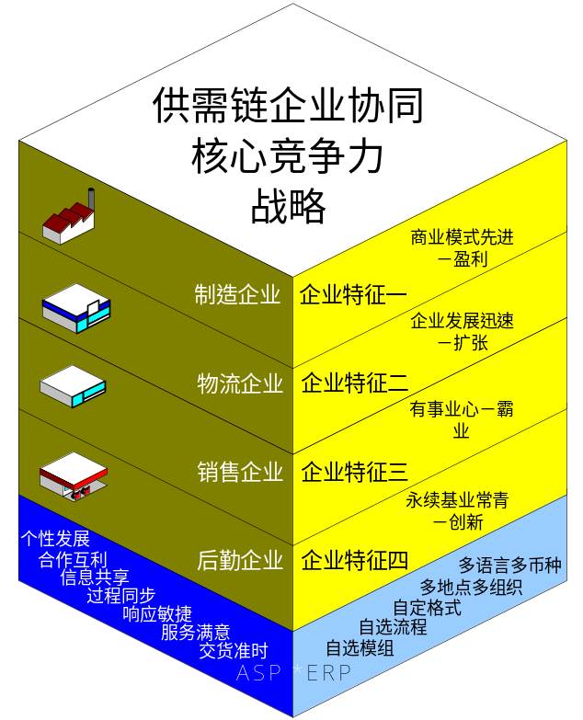

协同信息系统，帮助企业在产业的协同链上基业常青
企业无论规模大小，都存在于一个产业链的某一个环节。企业要想快速发展、基业常青，保持并扩张企业在整个产业链上的“地盘”，就应该从本企业的内部协同走向组织间相互分享利益的“协同、共存”的关系。对于一个谋求更大发展的企业，选择一个可以实现组织间的协同系统是很重要的。它可以帮助企业间树立从“对立”走向“共存”的新观念，帮助企业构建基于“共存”的“e”化运行平台，最终建立企业品牌战略、赢得消费者的支持！
供应商
协同研发
协同采购
协同生产
销售/服务
客户
CPC
ERP
CRM/Retail
前台EP
VMI/SCM/Logistics
物 流
商 流
支撑大规模定制模式的协同信息系统

由内而外的协同，才能决胜千里
目前企业的竞争已不是地区竞争、区域竞争，而是国际间的行业竞争。企业发展国际化必须要有国际化的ERP产品支撑，必须从企业内部协同走向企业间的世界协同。
企业内部协同是指财务进行统一核算的集团企业内部的各分公司、办事处、直营店、店中店在应用协同信息系统的分销管理和生产制造、物流管理和财务管理系统之后达到企业内部的信息共享和数据集中管理。
企业外部协同是指企业与其供应商、分销商之间通过应用协同信息系统达到企业间的协同管理，从而提高库存周转率，资金周转率，提升企业在整个产业价值链的地位。
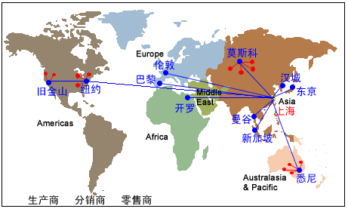

一、GeOTM协同管理系统概述
GeOTM是i1公司基于Internet开发的专门面向企业的协同管理信息系统，GeOTM从结构上分为两大部分：一是前台企业门户系统（GeOTM Portal），它是对外的电子商务平台与供应链管理接口；二是支持企业内部运营的后台系统，即通常概念上的ERP（GeOTM ERP）系统。前台门户系统和后台ERP系统全面整合在一起，成为企业协同管理解决方案。
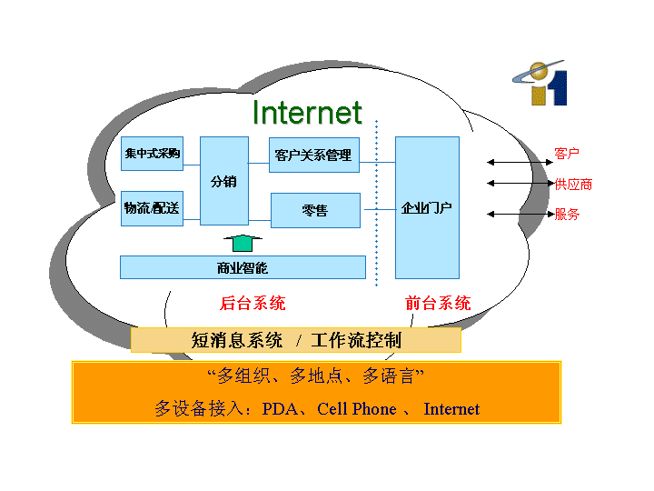

GeOTM是前后台整合的电子商务 ASP 平台

二、GeOTM EP企业门户系统

EP系统概述
企业门户是企业对外的电子窗口，为企业的客户、供应商等提供了一种电子交互的平台。运行于"上海电信-艾旺ASP数据中心"上的GeO Enterprise Portal™（简称EP）企业门户系统，它是针对企业要求业务加快响应速度以及提高网上业务处理能力的要求，通过灵活的数据库和消息响应机制，真正实现前台和后台的无缝连接，把网上的业务信息实时传递到后台的处理系统中来，后台所作的处理也能直接反映到网页中去。
企业门户系统可以和企业内部业务管理系统、财务管理系统、客户销售管理系统等其它系统功能结合，无论是在功能性还是其延展性上都与其他传统的门户网站截然不同。
在对企业情况的分析后，将EP网站产品分为三大类六种产品，用精美的页面和更贴近企业需求的功能，满足企业阶段性发展的不同需求，功能如图所示：

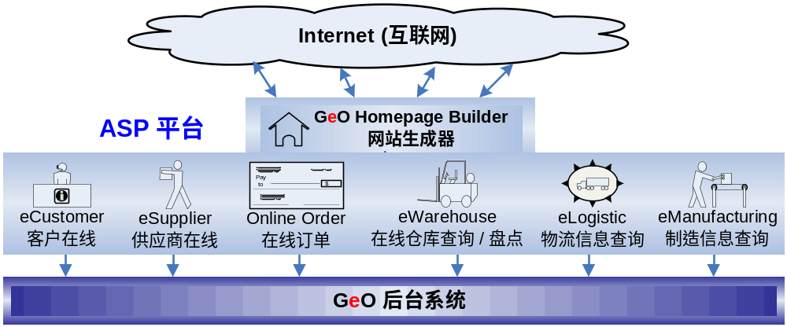

EP 功能模块

门户生成器
当您企业需要进行知识管理的时候，您选择窗户（Windows），还是门户（Portals），对各种专用软件、字处理、表格、数据库软件集成为统一的业务处理环境的同时，门户技术将导向信息导航、传递个性化信息和客制化内容等数据交换服务。
模板管理
信息化
电子商务
安全
交换
GeOTM
企业门户
生成器

信息发布
EP对企业各类非结构化的信息进行有效的再组织，支持企业根据自身情况快速设计存储结构。同时也对信息安全性的多级别、多方式进行定义，保证信息的完整性、真实性和安全性。
门户模板功能允许对信息的发布形式和页面显示格式进行灵活设计。个性化语言显示，多语言支持。

产品管理
门户作为企业信息发布的平台，在其中把企业内部最新的经营产品或服务信息发布在电子商务门网站中，使用户能够最快速度获得企业产品的最新信息，从而扩大企业产品及其服务的知名度，促进企业和合作伙伴或最终用户的沟通与业务往来。
GeO™ EP产品管理模块提供对产品的多维信息化管理，灵活地表示为产品目录的视图形式，个性化的设置允许对内容的组织和显示样式进行定义。基于角色和组织定义的用户可以获得与其相关的内容和服务。如针对不同的客户、供应商分发的不同产品目录和报价。

eServices
eServices作为日常的信息交换与集成企业业务应用系统，采用统一的身份认证、统一的权限分配，为用户定制个性化的办工平台、信息平台、及业务处理平台，为客户提供高品质服务和快速的服务及产品的推广渠道。
企业的业务客户可以通过网络的方式对产品的信息进行了解，同时可在线向企业下购买订单，以最快速、简单的方式实现产品的销售。产品服务通过企业的综合信息门户，实现与客户的直接联系，户可在线提出产品的出现的问题，企业可以通过即时消息、电子邮件等方式向客户提供产品服务与技术支持。
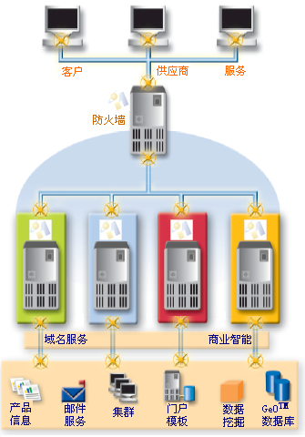

eCustomer
客户门户和销售人员门户对接，销售人员可以向客户分发具有针对性的产品目录和报价，客户可以递交相应的采购或服务请求。使内外用户可以通过统一的平台协同和高效地完成工作。

eSupplier
建立完善的网上采购，保持市场的领先地位，开发新的商业机会，建立完善的网上服务系统，完善的跟踪系统。

三、GeOTM ERP 管理信息系统
GeOTM ERP系统主要包括分销、零售系统、生产制造系统、物流系统、财务管理系统。 除此之外，GeOTM ERP系统包含客户关系管理系统（CRM）、商业智能系统（BI），这两个功能贯穿于GeOTM主要功能模块中，对企业的客户关系管理和商业决策大有裨益。
GeOTM协同管理ERP系统不像传统的以MRP或财务为中心的ERP系统，而是以进销存业务为中心的系统，是以分销推动供应链的ERP系统，它通过各组织间的共享信息机制，达到节约资源、提高效率、降低成本，协同管理，所以我们称之为“协同管理ERP系统”。

与众不同的ERP产品
设计思想独特
传统ERP“推式”供应链管理：信息阶梯状放大失真，集成度低、需求波动、数据交换慢、缓冲库存量高、反应缓慢，强调“信息流”集成（先MRP-Ⅱ集成、ERP集成再DRP、LRP集成）。如下图所示：
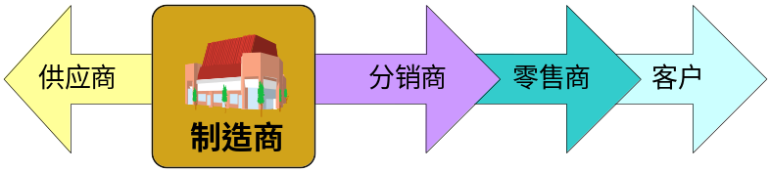
传统ERP系统的“推式”供应链管理示意图
i1＝ASP*ERP“拉式”供应链管理：信息通透、集成度高、需求准确、数据交换迅速、缓冲库存量低、快速反应。强调“工作流”集成（先DRP分销、LRP物流集成再ERP集成）。如下图所示：
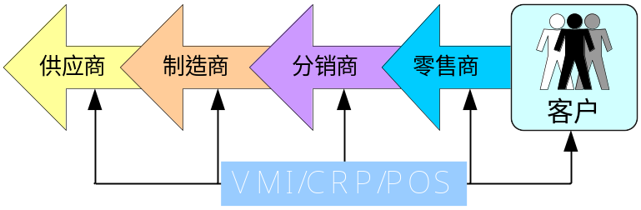
i1 GeO拉式供应链管理示意图
价值观念的革新

传统ERP一方面强调供应链管理，但其由于受到传统经营理念、信息平台和软件产品的制约，很难改变目前信息“孤岛”、人才流失、系统不断投资和业绩持续下滑的现状，很多企业ERP 已经失败，但又不愿意承认，几经易主也不见效。贝尔的电话最终也是靠“电信”这种公共平台推进了世界的发展，ERP也不例外。传统ERP强调以企业为核心，以“世界500强”为目标的“企业王国”和“百年老店”。 如下图所示：

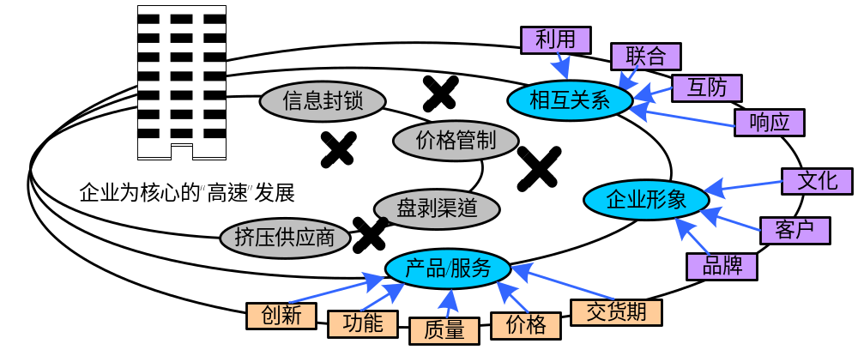
传统ERP系统的价值体系示意图

ASP*ERP强调以企业、社会、经济、环境的均衡和永续经营的“基业常青”。 i1GeO是基于“竞争－合作－协同－依存”机制的、以分布式企业集成和分布式作业协同为保证的新的企业运作模式，它不仅可以提高企业有形的力量，其企业无形的能量在升华，ASP*ERP是一种几何（组织）生长过程，也是能量聚集的过程和企业思想文化变迁的过程，最终目的达到企业的核心竞争力更强、效益更大。如下图所示：

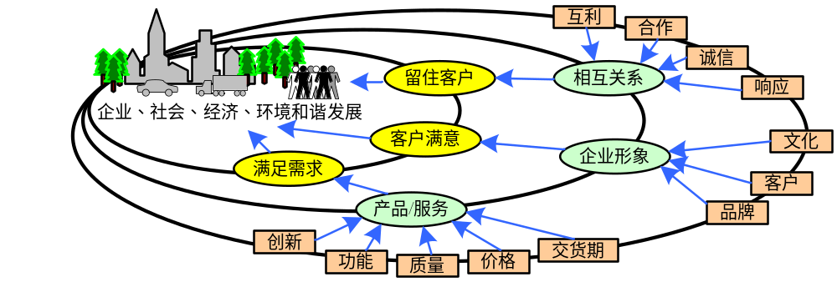

i1 GeOTM 的价值体系示意图

可持续发展的投资回报

目前，大部分ERP信息化的所有投入都由客户方承担，虽然实施ERP后能起到一定的作用，但巨大的隐形成本却会一直困扰企业。硬件不断升级、IT人员流失（很多企业变成著名服务商的“挂名大学”）和业务持续变化，使得企业只要有变动就要找服务商，服务商会从长久的服务中一直得到商业上的回报，服务方的知名度和获利能力得到了比客户方更高回报，所以服务方是以低投入获得高回报，而客户方是高投入低回报，甚至获得负回报。如下图所示：
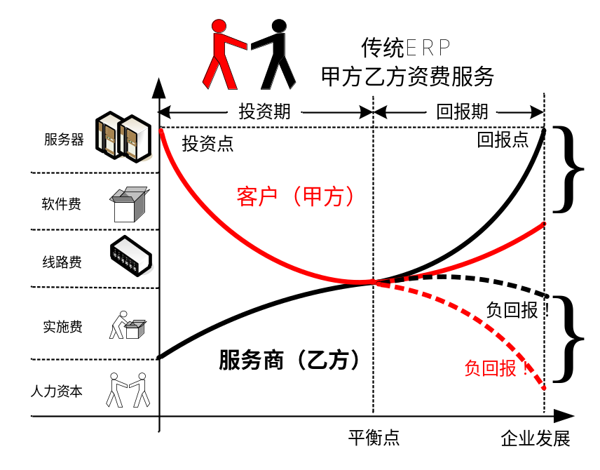
企业使用传统ERP系统的投资回报示意图
i1认为i1的成功应伴随客户的成长，而且是客户群的共同成长，从左图的三条曲线可以说明，客户的前期投入只需软件的租赁、实施和电信宽带三项费用，而硬件和软件的巨大投入，都由i1承担，这巨大投入就是投资客户，特别是高速成长的客户，企业可以把省下的资金拿去拓展业务，招聘人才，提高产品和服务质量，随着ASP的客户不断剧增，软硬件租赁费用会逐年递减，就象我们现在生活里的水电气、有线电视一样成为所有企业标准的信息运营平台，而且是非常廉价、安全、可靠、快捷、便利和具有增值潜力。如下图所示：
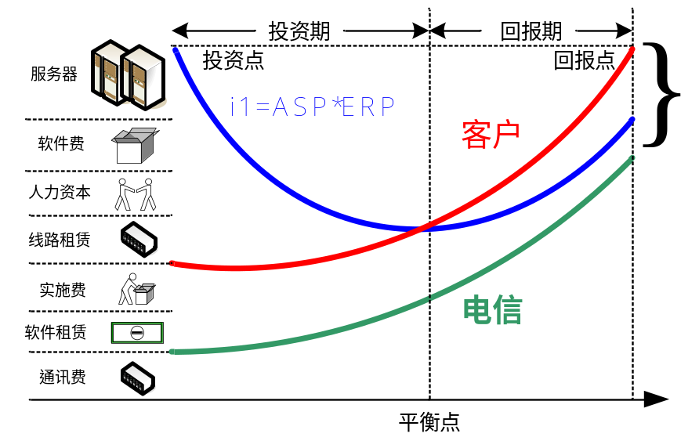
i1产品给客户带来的投资收益示意图

GeOTM产品的特点
我们产品开发的主体思想是：立足企业的现在， 放眼企业的发展，现在就为企业未来的发展做好准备。围绕这一产品开发战略，GeOTM具有以下特点：
针对成长型市场特别定制
i1是成长型企业管理领域的领军者，在满足成长型企业管理需求方面有着十多年的丰富经验。它支持公司不断发展，可以在单个平台扩展管理的广度和深度，并不需要重新实施和进行数据迁移。
财务业务一体化
GeOTM的系统产品包是全面集成；从制造，分销，物流，零售到售后服务全部同财务集成在一起，全部都内置了商业智能和客户关系管理；这些系统同时也继承了让客户或供应商通过前台的e供应商或e客户进行电子商务的企业门户系统（GeO Portal™）。实现了业务集成，集中管理。
预先配置的系统解决方案
它将业务与先进的财务管理、订单及发运管理和库存管理以及采购管理结合在一起。并已根据客户的需要进行预先安装和预先配置。这样我们的顾问可以抽出更
多的精力来帮助客户，客户立即可体会到它所带来的优势。
经济实惠，低风险实施
GeOTM的核心功能解决了企业80%的问题，而且价格在企业可承受范围。借助它，您得到的不仅是软件和技术，而且可以获得我们本地化、专业化和快速的实施，从而确保快速的实现价值。
快速搭建业务管理平台
GeOTM为有效和高效的管理业务打下了坚实的基础。通过使用一个集成的系统来进行管理，您的公司可以获得准确完善的信息，从而更明智、及时地作出决策，并加强内部合作及与客户和供应商的协作，以巩固您在企业间价值链中的重要地位。
开发技术可靠、成熟
GeOTM的实力依赖于业界领先的技术，建立在Oracle技术架构上。年复一年Oracle技术架构运行着世界各地几百万个需求量最大的关键任务应用，其稳定性、可靠性得到了证明。

GeOTM ERP系统功能模块
GeOTM 协同管理ERP系统的主要功能模块包含分销管理模块、生产制造模块、物流管理模块、财务管理模块、客户关系管理模块和商业智能模块。系统整体分布结构如下图所示，五大系统上是其子模块，在系统的底层是信息流管理, 将所有的模块有机地联系在一起。
合同管理
报价追踪
分销管理
集中采购
库存管理
生产制造
客户关系管理
价格管理
自动寻价
业务流跟踪
售后服务
BOM清单
工艺流程
生产计划
资源负荷分析
生产外包
生产工单流
零售
工单流程监控
物料预测
成本分析
市场活动管理
销售过程管理
销售人员活动追踪
竞争对手分析
销售成功率分析
财务报表分析

财务管理
应收
应付
总账系统
固定资产管理
总账合并
现金流量
财务预算
自动转入分销

市场活动成本预测

出入库控制
库存监控

运输资源计划

物流排程
货仓库位管理

物流管理
用户权限设置, 信息流管理, 多途径自动预警(SMS,Email,Message), 商业智能

分销\零售系统
- 分销\零售系统概述
分销、零售系统是专门针对批发贸易类企业和零售类企业或者两类业务结合的企业开发的，这些企业本身没有复杂的生产制造过程，主要是通过产品的进销存实现利润的最大化，在竞争激烈的市场经济下，分销行业面临着加快产品周转速度、提高管理精度等。GeOTM - DM的目标客户主要是采用各种方式如直销、代销、门店销售、委托销售等实现产品销售的制造类或商贸类企业，在全国乃至全世界各地设有分公司或分销渠道。GeOTM - DM充分利用信息技术应对复杂的分销体系，突破时空限制，把企业从繁琐的事务管理中解放出来，整合企业从采购、库存、分销、零售和企业内部的财务等业务流程实现企业同外部的供应商和客户组成的供应链的无缝连接。
我们在提供传统分销系统的解决方案基础上，也推出了i1特有的完整分销系统， 它的特点主要体现在:
除管理企业内部物流，单据外，也对分销渠道，代销商进行管理。
对加盟店的直接管理；包括对加盟店的库存情况的监测，销售业绩的评定。
对企业零售网点的管理

采购
仓储
分销
零售
客户服务
询价
供应商选择
采购订单
船期安排
……
库存接收
货物转移
库存预留
库存调拨
……
服务登记
服务管理
服务计划
知识库
……
销售订单
销售协议
门店管理
送货安排
……
销售订单
销售协议
发货计划
退货管理
……

财务管理、商业智能、客户关系管理

客户管理
联系人管理
活动管理
……
销售发票
应收账款
销售指标
……
公司间销售
销售分析
报表合并
……
库存帐龄
分析
库存补货
……
应付账款
供应商发票
帐龄分析
……

- 功能模块介绍
  - 销售报价与订单管理
根据客户的要求和以往的交易记录，查询系统进行报价，确认客户的订单，并对库存中的货物进行预留；
  - 销售价格表管理
针对不同的地区、不同的客户、不同的购买量和信誉等级设立不同的销售定价；
  - 销售、采购与库存的即时互动
为销售和采购人员提供及时的库存信息，以保证对客户要求的承诺；
  - 客户信用额度控制
根据有的应收账款以及客户的信用额度, 对已超过额度的客户实行不同程度的控制；
  - 销售商业智能
对企业销售的情况按地区、按产品、按销售人员等各种方式进行分析，帮助销售部门进行决策；
  - 集中采购
合并企业内部的采购请求，进行集中采购；可以同时针对多种商品，多个供应商进行询价和采购活动，找出最佳采购商；
  - 供应商评价
对采购的情况按供应商、价格、货物等各个评价指标进行分析；
  - 安全库存控制
通过设置安全库存量, 达到对活跃商品的及时补货；
  - 库存转移
进行实际的库存操作，各种出入库或移库；
  - 库存水平预测
对仓库中产品未来需求量的预测计划，自动生成相关产品的采购请求；
  - 库存价值重估
对仓库中产品的价值进行调整；
  - 库存成本核算
提供多种产品核算方法，系统自动将库存进出的交易进行结转；
  - 各种退货、换货处理
系统可处理在分销过程中出现的各种退、换货管理；
  - 销售与采购的直接链接
实现以定单为主导的采购活动，从采购、入库到定单的产品预留、再到产品的发出一气呵成；

生产制造系统
- 生产制造系统概述
GeOTM中的生产制造部分，不仅具有传统的MRP的运算逻辑，而且针对面向订单生产的企业，开发了面向订单生产的生产制造模块，由于市场变动比较大，这些企业的BOM表和生产计划经常变动，很难用固定的BOM结构来定义产品，GeOTM使用灵活的套件子件层级关系结构，简化了面向订单生产中复杂BOM表，使得订单与生产、库存按照同一规则进行，进而使得各种物料清单的正向和反向的查询，工作中心、资源、工艺路线等的定义成为可能。
随着制造业走出传统的经营模式，成为供应链的一环时，其客户要求掌握与其相关定单的制造进程。为适应这种新环境下的需求，GeOTM- MS系统通过企业门户模块实现客户上网追踪定单的生产进程，从而提早掌握、预测订单的执行情况，保证对其上游客户的承诺。
主要的流程如下图所示：
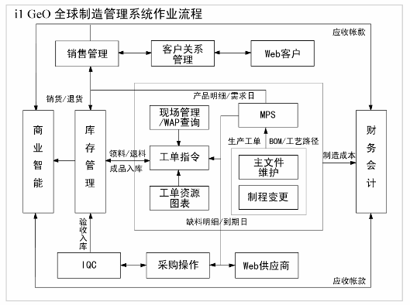
- 功能模块介绍
  - 物料主生产计划
根据客户订单、销售预测和生产规划生成主生产计划
  - MRP展开
将生效的主生产计划按照物料清单展开生成工作指令和采购请求，支持多地点的MRP展开，支持及时的MPS变动。
  - BOM表的维护
对物料在物料表中位置的查询, 帮助用户准确的确定物料的使用面. 同时系统可方便替代单一产品的物料或全部产品的物料。
  - 工作指令
对生产车间进行生产的工作指令进行排程，自动生成相关的领料单，并记录生产过程中的各种耗用以及生产的时间。
  - 制造控制和成本分析
以生产指令为主线，记录跟踪整个生产过程，同时通过对生产过程中各项成本耗用的记录，进行成本分析。
  - 缺料分析预测
对所有工单或制定工单进行缺料分析, 以及时掌握原材料的状况. 为原料采购提供准确的依据。
  - 工艺流程的跟踪
跟踪工艺流程的各个环节, 掌握每个环节的产品输出状态及加工时间. 为进一步准确制定工艺流程时间提供依据。
  - 工单进度表
采用图表方式, 描述各工单的进度, 有效地监控未完成作业。
  - 资源负荷表
以图表方式描述每天的工序安排情况, 资源的负载情况,为合理安排资源提供依据。
  - 客户定单跟踪
通过互联网，客户可即时跟踪到定单的生产状况。

财务管理系统
- 财务管理系统概述
GeOTM中的财务系统进入中国之初，就根据国家财务部的规定进行本地化的开发，使系统各种凭证、帐簿、报表符合中国财务制度的要求，并可以实现套打。并且考虑到将来我国企业加入WTO后企业的财务与国际财务制度接轨的问题，使企业可以轻松满足加入WTO后财务制度的转变。GeOTM不同于一般的财务软件，它遵循即时发生的原则，即业务一发生，财务数据随之改变，实现了物流和现金流的紧密集成，彻底解决了传统财务软件中帐实不符的难题。
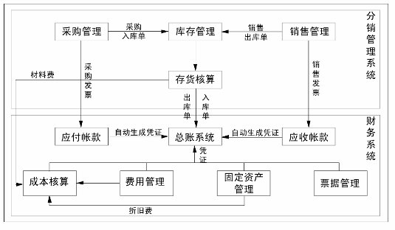
GeOTM 财务管理系统工作流程图
- 功能模块介绍
  - 应收账款管理
与销售紧密集成，发票生成后自动生成应收账款，实现发票和发货的多对一和一对多，自动对销售发票和收据进行管理。
  - 应付账款管理
与采购紧密集成，发票生成后自动生成应付账款，自动管理采购发票和支付凭证。
  - 总帐
根据企业需要，自由定义无限级别的科目表，并可以进行余额的初始化，自动与发票和库存集成，支持多种货币，自动计算汇兑损益
  - 日记帐，现金管理，银行对帐，财务报表等日常财务处理
  - 数据导出
各种数据可以导出到excel文件，进行处理。

物流系统
- 物流系统概述
作为第三方物流的企业，如何进行仓储的科学管理，合理的调度运输资源，及时提供货物所处的位置，与委托商、客户进行大量的数据交换，是物流解决方案中要考虑的问题。
物流解决方案主要是针对大型企业的物流部门以及第三方物流公司开发的，根据物流部门（公司）所面对的多产品、多客户、多地区等复杂的业务情况，设计了接单管理、车辆管理、仓库管理、客户管理、计费系统、配送加工系统、订单查询等功能模块，在实现有序管理的同时还可以让委托商、客户通过互联网、手机、PDA随时查询货物的情况。同时该模块与GeOTM紧密集成，可以进行财务、仓储等管理，也可以与使用GeOTM软件的客户进行自动的数据交换与系统的集成。其系统运行架构如下图所示：

Internet
委托商—客户
委托商—供应商
委托商
- 网上下单
- 送货状况查询
- 及时库存查询
- 历史交易记录
- 订单输入
- 订单状况查询
- 送货状况查询
- 及时的库存查询
- 服务计费管理
- 历史交易查询

物流营运中心

专业物流系统
委托商A 委托商B 委托商C….
客戶… ..客戶… 客戶….

- 订单管理/退货管理系统
- 物流配送/仓储管理系统
- 流通加工/服务计费系统
- SCM/CRM/BI
- eCustomer / eSupplier

委托商将订单直接输入物流中心在Internet上的GeOTM系统，或通过电子数据交换系统将委托商的订单导入物流公司的GeOTM系统。物流公司在接到订单后，对委托商的货位进行查询，准备出货，同时安排车程。在货物送抵委托商的客户后，物流公司登记送货回单。最后根据预先设定的收费标准向委托商发出发票。GeOTM物流系统的最大特点是在整个货物流动的各个环节，委托商， 委托商的客户都能通过Internet了解货物的即时状态。 委托商也可对其存放在物流公司的货物进行实时查询。
- 功能模块介绍
  - 仓库管理
支持多库存点管理，并可依照企业需要设定各个库存点和营运点之间的关系。可设定实体仓库及虚拟仓库来控管库存，并提供单库存点多储位对应的辅助管理，可自行定义库存进出的种类，以便仓管人员管理库存进出，并支持仓库与仓库之间的调拨作业。
  - 库位管理
严格的库位管理，使物流公司可按委托商排列，管理产品。对货物的移动以库位为单位进行查询。
  - 货物提取
集中的按货位进行货物提取，支持无线扫描器货物认读。
  - 配送系统
系统按照设定的路线、客户次序、商品数量体积进行车辆、容量、体积等均衡的配载。通过对货主商品的集中安排和调拨，用更少的车辆运送更多的商品，从而降低货主物流成本。
  - 排车系统
支持订单区域管理。可由系统产生订单排序，经由点选即可完成排车，系统可自动累积订单的材积或重量，可清楚确定车辆的载货量 。
  - 计价系统
根据客户、货物、车辆等灵活计价，并能对逾期应收明细(依客户)、应收帐款帐龄明细(依文件日期/币别)、应收帐款帐龄明细(依到期日/币别)、付款月结作业等分别进行分析统计。

客户关系管理
- CRM系统概述
GeOTM客户管理系统将集中管理分散在各个部门中的客户信息，使企业更准确、更迅速地掌握客户的需求。
客户关系管理模块自动化并改善与客户关系相关领域的业务流程，如销售管理、市场营销、客户服务和技术支持等。CRM简化了协调这些业务功能的过程，实现了自动化管理，并将其注意力集中于满足客户的需要上。它将多种与客户交流的渠道，如面谈、电话接洽以及Web访问协调为一体，获得多种取得客户信息、客户需求与提供信息反馈的方式，并为管理销售流程提供丰富强大的功能，CRM的整体架构如下：
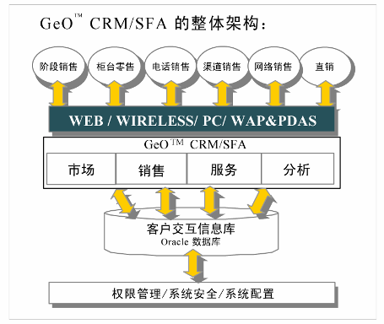

- 功能模块介绍
  - 客户信息管理
编辑客户信息，并可按客户负责人、区域、成功概率等条件进行统计、查询
  - 客户线索管理
制定规则，然后可以按照这个规则自动地将客户线索分配给市场人员，还可以根据执行情况及时做出调整。
  - 客户服务支持
销售人员采用Web方式就可以共享有关客户意见的重要信息，从而可以清楚了解并处理有关客户的问题。
  - 客户报告与评估
将根据综合的数据产生各种类型的报告，分析获得客户的途径、所需成本等，以分析投入的回报率，为市场决策提供支持。
  - 自动客户追踪管理
根据一定的规则制定自动的客户追踪流程，如客户购买了一定的产品，则自动将他列入高端客户名单并作为下次推广活动的重点。
  - 竞争对手信息管理及分析
收集市场竞争对手和竞争产品的信息，使每一位销售人员面对强大的竞争对手，具备足够的竞争信息。
  - 市场竞争管理
系统能够从不同角度提供成本、利润、生产率、风险率等信息，并对客户、产品、职能部门、地理区域等进行多维分析，对整个市场活动进行360度的透视。
销售资料获取
您可以组织一个灵活的资料库，将典型问题、解决方案、各种流程、手册、FAQ、白皮书等等都放入内，系统提供给使用者附件连接的功能，以便使用者用最短的时间可以为客户查询到所需资料。

商业智能系统
- BI系统概述
GeOTM商业智能系统是一个面向终端使用者，直接访问业务数据，能够使管理者从各个角度出发分析利用商业数据，及时地掌握组织的运营现状，作出科学的经营决策的系统。企业可以根据自身的需要，选择、分析、总结企业的业务数据甚至重新设计报表显示方式。
该模块可以在用户计划的日期和时间内进行数据的收集，生成分析报表和数据，企业可以根据需求打印报表，也可以在屏幕上以图表的方式查看报表。系统可实现从简单的标准报表浏览到高级的数据分析，满足组织内部人员的需求。i1GeO系统涵盖了常规意义上商业智能（BI）系统的功能，系统运行流程如图所示：
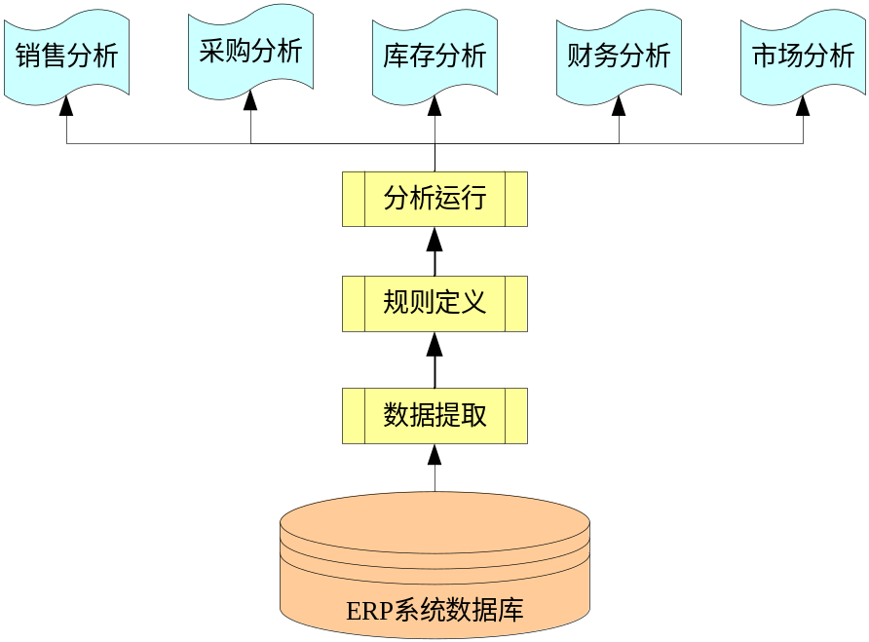
- BI功能模块介绍
商业智能系统能够提供销售分析、采购分析、库存分析、应收帐款分析、库存帐龄分析等等，其中的数据来源和分析的时间跨度可以自由选择；其中销售统计报表分几大类，举例如下：
  - 一维分析报表
销售地区分析、销售业绩客户类别分析、销售人员业绩分析、销售产品分析、销售品牌分析、销售产品类别I,类别ii, 类别iii分析、销售产品按客户来分析/毛利分析
  - 二维交叉分析报表
销售人员/客户分析、销售客户/产品分析、销售品牌/客户分析、销售客户/品牌分析、销售地区/产品分析、销售人员/产品分析等等
以上的一些报表可以以图表的方式展现给客户，如图所示：
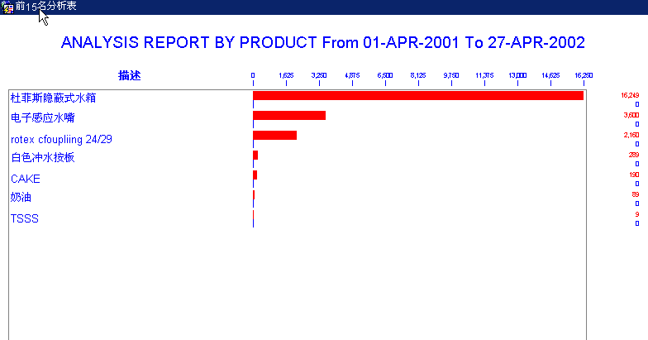

除此之外还有以下几个功能：
  - 销售分析：历史销售预期、销售快报、销售一览表、销售状况、前期比较、丢单分析
  - 竞争分析：有竞争的销售分析、竞争对手的动态分析
  - 市场活动分析
  - 服务分析：客户满意度分析，客户投诉率分析
  - 客户分析：客户重要度分析，客户信用度分析
  - 合作伙伴分析：合作伙伴（代销商）销售成果分析，合作伙伴信用分析
  - 产品分析：产品受欢迎度分析，产品质量分析

其它功能模块
根据企业中的具体需求，后台系统中还有以下模块：
- 会员管理
  - 定义会员类型
  - 设订会员服务和订阅产品的方式
  - 会员交纳会费管理
- 办公自动化管理
  - 报销管理、请假管理、工资管理
- 集团公司管理
  - 进行多个子公司之间的报表合并处理
- 零售（POS）管理
  - 支持条码系统
  - 实时更新库存资料
  - 支持对前台收银机的集成
- 公司间销售作业
  - 支持公司间或总公司内部之间的销售活动。

四、GeOTM 协同管理ERP系统技术架构

GeOTM系统结构
i1 GeOTM是建立在Oracle9i基础上的ERP系统，它的组成部分分为：
客户层
由浏览器组成前端，通过互联网对数据访问、操作。客户层的简单化将大大减低用户对系统的维护。
中间层
应用逻辑服务器是Oracle开发的支持互联网环境下的运行的开放平台。考虑到大量用户的接入将导致系统响应速度的下降，Oracle9i应用服务器采用了在线的集群技术，保证在不当机的情况下自动平衡负载，自动切入服务，有效地提高了系统的可用性。Oracle9i应用服务器的cache功能加快客户端的数据存取。
数据库层
采用Oracle9i数据库。
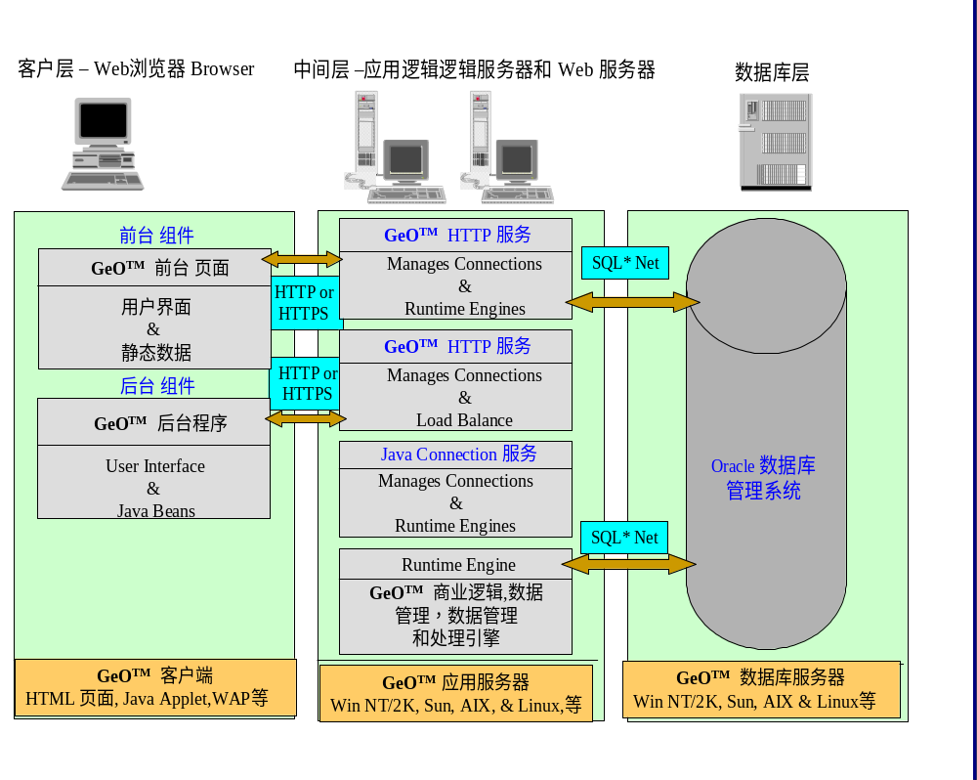

GeOTM系统网络结构图
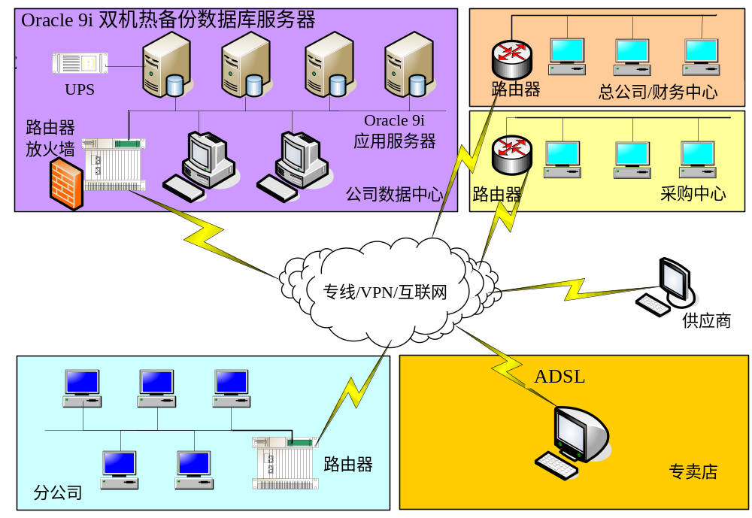

硬件结构的规划是以B/S架构为基础， 整个系统采用Oracle9i 集群技术以保证数据库的连续可用性。整个公司建立统一的数据中心，建立数据库应用服务器集群和数据库集群，数据库集群放在内网，应用服务器集群放在外网上，外部访问首先连接到应用服务器，然后通过应用服务器连接到数据库服务器。这样数据库的安全性可以得到很好的保障；应用服务器和数据库服务器都是集群化配置，这样系统的冗余性好，稳定性就提高。随着负载的用户相应的增加应用服务器，系统的可拓展性强。
地区公司和总公司用户通过互联网接入公司数据中心进行财务数据的汇总和其他的商业数据统计，公司的采购活动和集中配送也在公司的数据中心中完成。
供应商可通过互联网进入供应商仓库，对其仓库数据进行更新，由于各专卖店的代销品销售终端共享公司同一数据库，专卖店促销人员可清楚了解供应商的库存状况。
总公司的数据中心采用多台 Oracle9i应用服务器实现多路复用，负载均衡，热备份保证系统的响应速度和持续可用性。具体的总公司数据中心的配置如下：


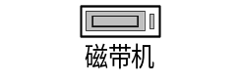
APC UPS
Oracle9i应用服务器x 4台
Windows 2000 Server
CPU : P4x2
Hard Disk : 2x9GB Mirror
Memory : 4GB
公司数据中心

路由器/
防火墙
Cisco Router
Oracle 9i 双机备份数据库服务器
Sun Enterprise 420R X 2 台
CPU : 2 x CPU UltraSPARC-II
Memory : 4GB
Hard Disk : 2 x 9GB Mirror for OS
Raid HD : 6x36GB Raid 5
2x9GB Mirror for Redo Log
OraclexEnterprise Manager
Switch x 1

数据中心硬件配置
名称 | 型号 | 数量
数据库  服务器 | Oracle 9i 双机备份数据库服务器 Sun Enterprise 420R X 2 台  CPU: 2 x CPU UltraSPARC-II Memory:4GB  Hard Disk : 2 x 9GB Mirror for OS  Raid HD : 6x36GB Raid 5  2x9GB Mirror for Redo | 2
应用服务器 | Oracle 9i 应用服务器 x 4台  Windows 2000 Server  CPU : P4x2  Hard Disk : 2x9GB Mirror | 4
UPS | APC 5000MX | 1
路由器 | Cisco 2950-24  Cisco 2621 | 1  1
磁带机 | SG-XAUTONBULF-LP | 1
防火墙 | Cisco PRS-515-V2

这样的硬件配置可以为企业未来的运行带来非常的运行效果：
数据中心的双集群数据库服务器，正常情况下自动的进行数据均衡负载，可以在某一台正常或非正常关机的情况下，自动的承担负载。
Oracle 的多个应用服务器可以自动的均衡负载；当未来的业务拓展了，系统可以通过增加新的应用服务器增强负载。
Oracle 应用服务器可以在某一台正常或非正常关机的情况下，自动的进行负载承担。让用户感觉不到任何的服务器端的变化。

系统架构优势
优秀的ERP系统必须具有科学完善的系统架构，GeOTM 系统是一个开放性的管理软件，它不仅具有先进的B/S体系结构，同时具有以下几方面特点：
开放性：
- 跨平台的开放系统，使企业可根据不同的发展阶段选择最佳性价比的硬件和操作系统；
- 强劲的后台数据库处理能力，当公司的业务量、营运网点急剧增长时，后台数据库系统不会因此受到影响；
- 集群(Cluster)应用服务器配置为GeOTM系统24小时不间断运行提供保障。同时，随着企业经营规模的不断扩大，用户数量的增加，日交易量的扩大，系统也具备了极大的扩展性。
易用性：
- 由浏览器组成前端客户层，通过互联网对数据访问、操作。客户层的简单化将大大减少了用户对系统的维护量。
- GeOTM系统界面保持统一风格，加上随时可得的在线帮助，使用起来极为方便和容易。
- GeOTM客户端只需要浏览器即可，真正实现客户端零管理，减低企业的维护成本。
灵活性：
- 支持企业全球的运营管理：支持多公司、多语言、多个运营点、多种货币的管理模式，为跨地区，跨国企业提供集中的企业资源管理；
- 标准的网络器件接口，使得GeO系统与PDA，Palm，手机等移动通讯设备进行信息交换。
- 模块化设计以及模块内操作流程的开关设置让企业根据不同发展阶段设定不同的业务流程， 从而满足客户商业需求。
集成性：
- 先进电子商务平台，使企业管理到它的客户和供应商，实现真正意义上的供应链管理。企业客户不仅在这一平台上进行电子交易, 更重要的是电子客户和供应商可以使用internet通过企业门户加强他们与企业内部作业的互动，及时了解，掌握与其商业活动相关的信息流动。
- 灵活的电子数据交换接口的定义，方便与第三方系统进行数据交换。
- 支持多维分段商品代码，使系统满足不同行业对产品代码的描述。进而从多角度对产品的经营情况进行查询；
- 即时, 多方位的库存查询，使得销售，采购，库存管理, 生产制造部门掌握最新库存状况
- 强大的事务追踪功能，方便用户追溯与单据相关联的所有操作，层层相连，结构紧密；
- 基于组织结构的权限控制，让管理者放心地管理日常业务操作；
- 基于消息系统的工作流，将各应用系统模块与企业组织结构联系在一起，提高企业各部门间的相互协调，进而提高企业使用ERP系统的效率。同时，消息工作流也实现企业监控的预警管理；
- 合理分配系统资源，平衡商业智能分析报表与在线交易对系统资源的需求。
- 多方位的商业智能分析报表为企业提供全方位的商业分析；

五、系统环境要求

硬件
数据中心(Data Center)
- 数据库服务器 (Intel 或 RISC 的硬件平台，Windows 2000或其它的UNIX操作系统)
- Application Server (可选) (Intel 或 RISC 的硬件平台，Windows 2000或其它的UNIX操作系统)
- 实际规则视用户需求而定
用户端
- Window操作环境或任意支持浏览器和Java的操作环境

软件
数据中心 (Data Center)
- Windows NT/2000 or Unix操作系统
- Oracle Database
- Oracle iAS Application Server (option for Web deployment)
- Backup System
- GeO 应用系统
用户端
- 浏览器

六、GeOTM ERP应用领域
GeOTM ERP在商品贸易、进出口贸易、食品业、服装、文具、五金百货、快速消费品等行业都有成功地应用。这些行业的共同的特点是有复杂的进销存管理、跨区域经营、以客户为中心、要求快速响应等。
GeOTM ERP的目标客户主要是：
- 跨国或跨地区经营的企业及公司，在多处设有营运点，工厂或仓库
- 拥有多个子公司或相关分支机构的集团性公司
- 物流、信息流、资金流的管理相对复杂的企业或公司
- 以贸易分销为主要业务；公司以销售为主
- 均为多点操作，业务操作跨越了物理上的多个地点
- 商品绝大多数单品价值比较高，型号容易确定
- 绝大多数客户的基础管理比较到位，以前使用过系统，或拥有比较准确地库存、应收应付的管理；有提高工作效率和目前管理的准确性的需求
- 客户公司的业务状况比较良好

